清新区校外未成年人心理健康辅导站
到广州取经

为进一步提高我站心理健康教育工作，提高我站心理咨询师的专业能力和专业素养，2017年1月7日我站的叶小燕、李林珍、徐婕等心理老师到广东省实验中学参观、学习。
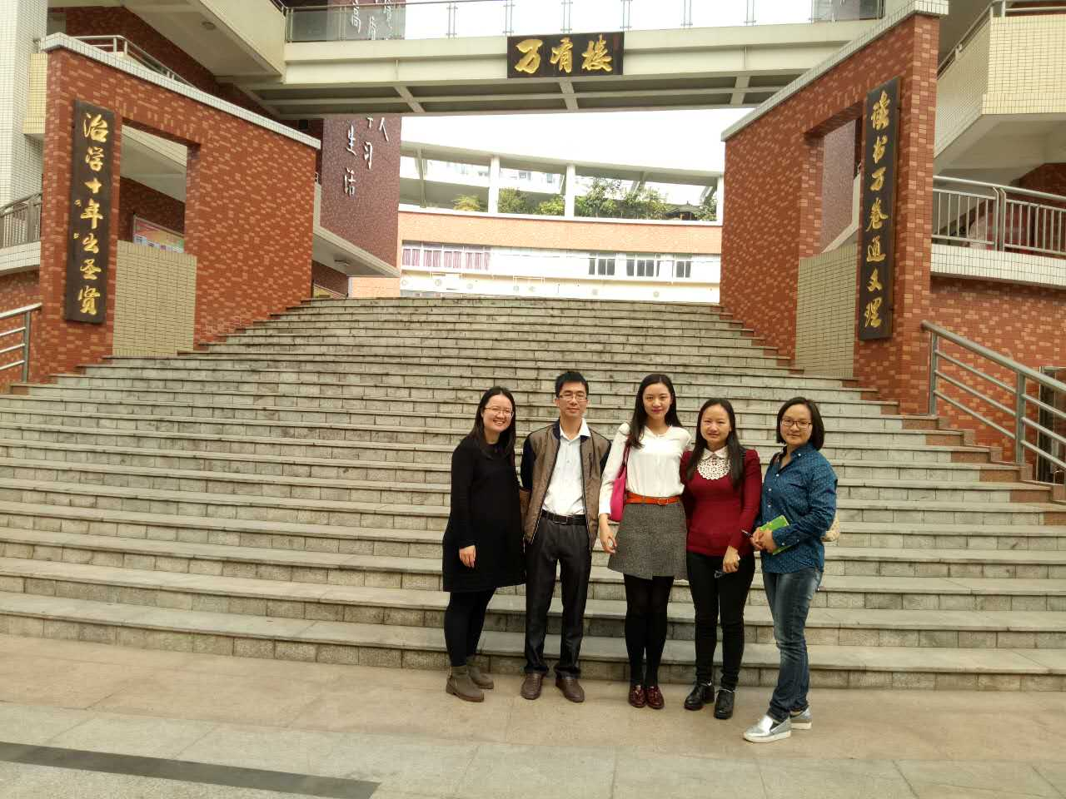

(上图：会后与华南师范大学心理系攸佳宁教授合影留念)
他们从大胆尝试到不断创新，经过几年的磨练，取得了今天辉煌的成绩，得到了教育局领导及同行们的一致认可。同时刷新了我们的教学理念，激发了我们对心理教育的新的思考。

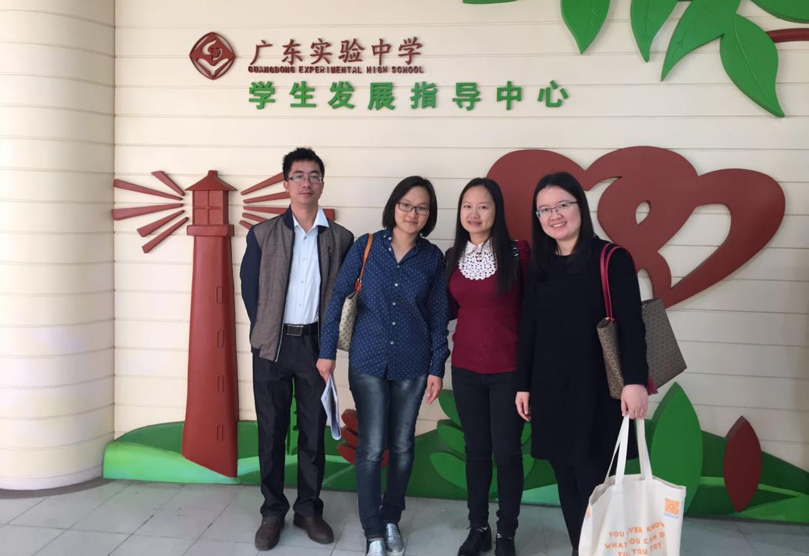

（上图：在广东实验中学学生发展中心前留影）
我们还参观了学校的学生发展指导中心。通过与该校的心理老师的交流，了解了该校心理教育的特色和发展方向。
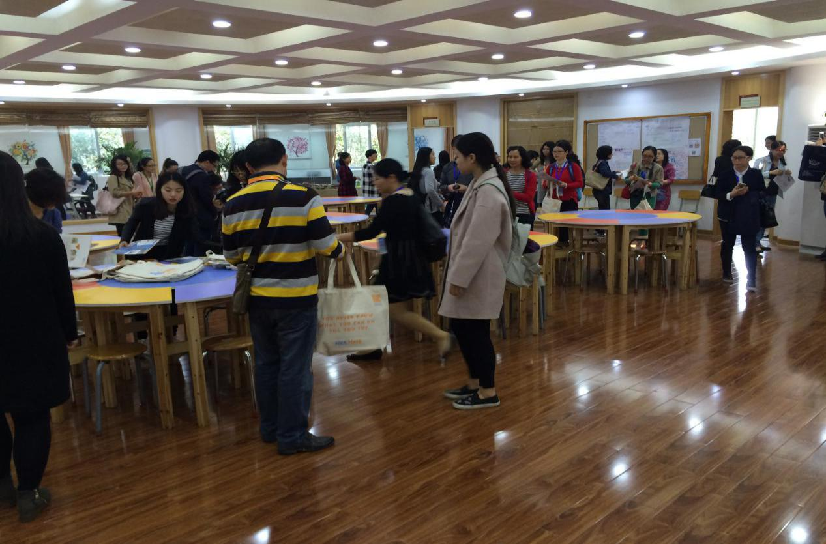

（上图：在广东实验中学学生发展中心内部）
其中包括心理工作坊的成立，通过公众号、微课等互联网的方式建立的家校心育模式等。该校的心理咨询室设计生动、活泼，十分符合学生身心发展，活动形式新颖有趣，十分吸引学生参与，深受家长赞同。本次广实一行为我们提供了宝贵的经验，也为我们今后更好地开展工作开阔了新的思路。

